12.11.2020 (2 –й год обучения)
«Чтение с увлечением»
Тема: Письмо элементов букв - полуовалы; верхние элементы букв Г, П, Т.

Уважаемые родители!
Сегодня мы с вами будем учиться писать новый элемент букв – полуовалы; верхние элементы букв Г, П, Т.
Вначале работы в прописях обратите внимание детей на то, чтобы спинка оставалась ровной, глазки зоркими, а в тетрадке получалось красиво, за столом нужно:
сидеть прямо;
опираться спиной на спинку стула;
не опираться грудью на стол;
ноги держать прямо, стопы на полу или подставке;
туловище, голову, плечи держать ровно.

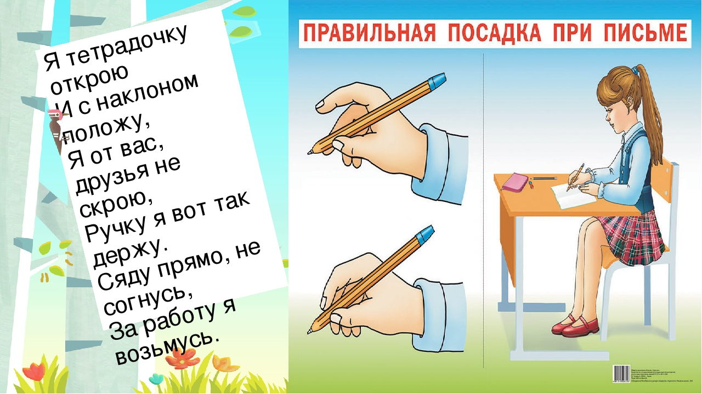

Работа в тетради: Прописи «Пиши – не спеши!» Т.В. Игнатьева.
Запомните:
Точка показывает начало написания элемента.
В нижней части листа расположены рисунки для штриховки.
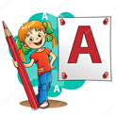Домашнее задание: Видео и фотоотчеты выполненных заданий в тетради: Прописи «Пиши – не спеши!» Т.В. Игнатьева (стр. 18-19), я жду в группе посредством связи через WhatsApp.
Спасибо за внимание! До свидание.

